**サマーキャンプ2022の栞**



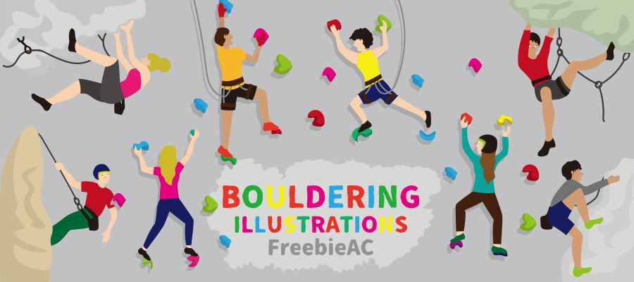

**なまえ**

**１、サマーキャンプの**

**①　いろいろな人とになり、くなろう！**

**②　自分たちでできることはとしあって自分たちでがんばろう！**

**また、ふだんからできることをふやすをしよう！**

**③　ごとも、しく、でもにりもう！**

**２、について**

　会場：山岳スポーツセンター（県立秦野戸川公園内）

　　Tel　0463-87-9025

　会場案内図

山岳スポーツセンター

**秦野丹沢スマートI.C**

　　　　　駐車場

　　　　　　　戸川駐在所

　　　　　　　　　　　　　　　　　　　　　　　　　　　　　　　　　　　　　　　新常盤橋

風の吊橋　　水無川　　　　平和橋

大倉バス停　秦野戸川公園　　　　　　　　　　　　　　　　　　　　秦野駅　　　西大竹

　　　　　　　　　　　　　　　　　　　　　　　　　秦野中井IC

　　　　　小田急小田原線　　 渋沢駅　　　　　東名高速道路

交通手段：車の場合⇒秦野丹沢スマートI.Cより1分

電車の場合⇒小田急小田原線渋沢駅から大倉行バス

（のりば２「渋02系統」　　終点下車徒歩約10分

**４、ち　　　★持ったどうか、に**チェック！

□クライミング　□　□　□　□おやつ　□み

□の　□（持っている人）　□の

□　□サマーキャンプの　□さ

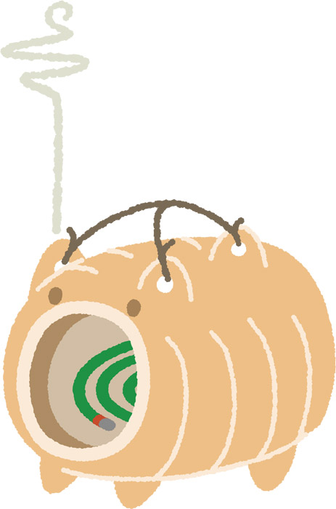

□タオル　□がえ　□　□ねまき

□などのび

＊一日目の昼食は各自ご用意ください。（冷蔵庫があります。）

＊クライミング中の行動食、飲み物は各自でもご用意ください。

＊ビレイではクロックス禁止です。運動靴など踵の収まる靴で！

＊シャワールームには備え付けのシャンプーなどはありません。

　　また、人数制限もあります。

＊花火や大人は親睦会での飲み物・おつまみなど、差し入れ大歓迎です！

注意！　クライミングウォールが南面のため、大変暑いです。　　　　　　休憩タイムを設けますが、十分な暑さ対策＆日焼け対策を！

5、タイムテーブル　★タイムテーブルやはすることもあります。

　1日目　　8月2日（火）

|  |  |
| --- | --- |
| 9:00 | 山岳スポーツセンター正面玄関→部屋に荷物を置く |
| 9:30 | クライミングウォール前に集合→顔合わせ・挨拶 |
| 10:00 | クライミング開始 |
| 12:00 | クライミング午前の部終了 |
| 12:30 | 昼食 |
| 13:00 | ミーティング |
| 14:15 | クライミング午後の部開始（クライミングゲーム、ボルダリング@研修室） |
| 16:30 | 終了　片付け |
| 17:00 | シャワー（17:30まで） |
| 17:30 | ,夕食（バーベキュー）の準備開始　バーベキューパーティー　片付け |
| 19:00 | 花火準備 |
| 19:30 | 花火 |
| 20:30 | 花火終了　片付け |
| 9:00 | 就寝 |
| ： |  |
| ： |  |
| ： |  |

　2日目　　8月3日（水）

|  |  |
| --- | --- |
| 6:３０ | 玄関集合→朝の散歩 |
| 7:00 | 朝食準備 |
| 7:30 | 朝食 |
| 8:00 | 荷造り　部屋の掃除　荷物移動 |
| 9:00 | クライミングウォール前に集合→クライミング開始（本気トライ！） |
| 12:00 | クライミング終了　片付け |
| 12:30 | 昼食@食堂 |
| 13:00 | 川へ移動→川遊び　スイカ割り |
| 16:00 | 解散 |
| ： |  |

**5、ミーティングの**

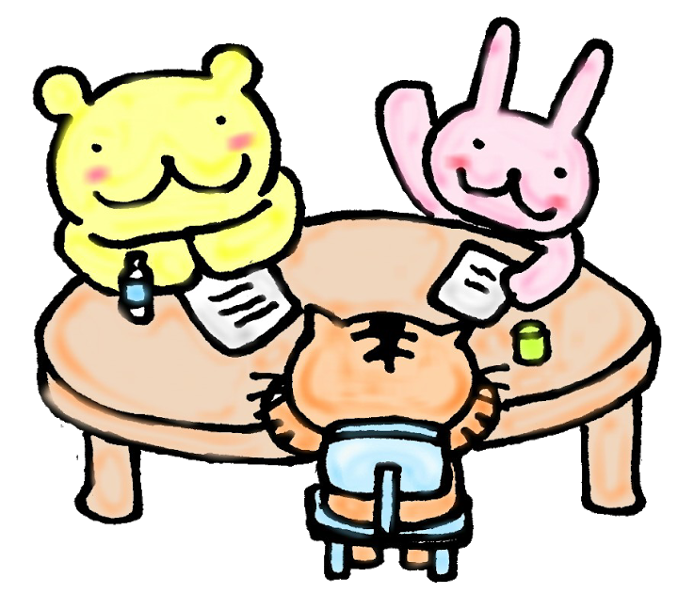

**６、ルートクライミングレベルチェック＆の**

|  |  |  |  |
| --- | --- | --- | --- |
| NO. | グレード・さ | テープのと |  |
| １ |  |  |  |
| ２ |  |  |  |
| ３ |  |  |  |
| ４ |  |  |  |
| ５ |  |  |  |
| ６ |  |  |  |
| ７ |  |  |  |
| ８ |  |  |  |
| ９ |  |  |  |
| 10 |  |  |  |

＊トライをしてみよう！どこまでできるかな!?

C:\Users\Owner\AppData\Local\Microsoft\Windows\Temporary Internet Files\Content.IE5\198ELVBJ\MC900228008[1].wmf

**７、ルートクライミングレベルチェック**

□トップロープで５の高さまで………………………ひよこ

□トップロープで8枚目の高さまで……………………… うさぎ

□トップロープで10枚目の高さまで………………………いぬ

□トップロープでトップまで…………………………………ねこ

□トップロープで10aまで……………………………………ぱんだ

□トップロープで10bまで、またはリードでトップまで…こあら

□トップロープで10cまで、またはリードで10aまで……さる

□リードで10b以上……………………………………………中級

＊つぎのことが出来ていることがクライミングレベル合格の条件です☆

□マナーが守れる⇒ひよこ

□ハーネスが自分ではける⇒うさぎ

□トップロープで安全に登り、おりてくることができる⇒ねこ

□ロープ装着がきちんとできる⇒ぱんだ

□基本的なリードクライミングが安全にできる⇒さる

**８、サマーキャンプ　2022レベル**

“サマーキャンプ2022”における

あなたのルートクライミングレベルは

　　　　　　　　　であることをします。

うまくなるためにはしっかりすること！

来年は今年より上のレベルになれるように

ふだんからしましょう。

これからも、いクライマーをして

がんばってくださいね！

2022年8月3日　FCC代表　福山　京子



サマーキャンプ2022レベル認定証

**１０、付録　バス**

　　　　　　　 　　　　　バス時刻表

|  |  |  |
| --- | --- | --- |
| 渋沢駅北口⇒大倉行 | | 大倉⇒渋沢駅北口行 |
| 平日 | | 平日 |
| ６ | 48 | 20 |
| ７ | 16　　　　40 | 07　　　 37 |
| ８ | 12 　　　40 | 07　　　 37 |
| ９ | 12 　　　40 | 07　　　 37 |
| 10 | 10 　　　51 | 07　　　 37 |
| 11 | 35 | 17　　　 53 |
| 12 | 03　　　 35 | 22　　　 52 |
| 13 | 03　　　 35 | 22　　　 53 |
| 14 | 03　　　 27 | 22 　　　52 |
| 15 | 03　　　 22　　　　57 | 22 　　　52 |
| 16 | 22　　　 55 | 22 　　　52 |
| 17 | 26　　　 55 | 22 　　　52 |
| 18 | 26　　　 59 | 22 　　　52 |
| 19 | 30 　　　57 | 20 　　　48 |
| 20 | 27 　　　57 | 17 　　　45 |
| 21 | 27 |  |

